Příloha č. 1 Specifikace a ceník

Funkční trika krátký rukáv
- Triko s krátkými rukávy s retroreflexními pruhy a nápisem (viz obrázky níže)
- Barva modrá NAVY
- Dámské a pánské provedení
- Požadovaný velikostní sortiment - viz velikostní tabulky dámské a pánské provedení
- Struktura pleteniny: oboulícní žakárový úplet
- Materiálové složení: 62% Modal, 36% Polypropylen, 2% Elastan
- Plošná hmotnost: 170 g/m2 s tolerancí + - 5%
- Požadavek na antibakteriální aktivitu materiálu
- zajištění počtu pracích cyklů formou sledování čipovým systémem - všitý čip do spodního lemu výrobku typ: RFIT UHF FT 301-PA "NOVO" (čipy dodá kupující)
Funkční trika dlouhý rukáv
- Triko s dlouhými rukávy bez retroreflexních pruhů a bez označení funkce - pouze s logem ZZS JmK na levé straně hrudníku.
- Barva modrá NAVY
- Dámské a pánské provedení
- Požadovaný velikostní sortiment - viz velikostní tabulky dámské a pánské provedení (délka rukávu dle příslušné velikosti trika)
- Struktura pleteniny: oboulícní žakárový úplet
- Materiálové složení: 60% Modal, 38% Polypropylen, 2% Elastan
- Plošná hmotnost: 200 g/m2 s tolerancí + - 5%
- Požadavek na antibakteriální aktivitu materiálu
- zajištění počtu pracích cyklů formou sledování čipovým systémem - všitý čip do spodního lemu výrobku typ: RFIT UHF FT 301-PA "NOVO" (čipy dodá kupující)

Sítotisk - Texiplast (možno použít technologii transferu při vyloučení poškození podkladového materiálu)
- barva je určena pro potisk textilií
- obsahuje jen organické pigmenty bez olova a dalších těžkých kovů
- neobsahuje DOP (Di-Oktyl- Phtalat)

Reflexní folie
- folie je určena k aplikaci na výstražné oděvy s vysokou viditelností, například na pracovní oděvy a spotřební oděvy, které mají zvýšit viditelnost uživatele ve tmě nebo ve zhoršených světelných podmínkách. Po osvětlení světlomety automobilu se bude výrobek jevit jako zářivě bílý, a to i v situaci, kdy se bude takto oblečená osoba pohybovat po krajnici.
- folie na bázi polyuretanu
- praní naruby

Údržba dle ošetřovacích symbolů výrobku. V každém triku bude všitý do švu trika za jednu svoji stranu bílý štítek o rozměru 20x80 mm z materiálu umožňující uvedení trvanlivého popisu dalších údajů, např. jméno a příjmení.

Trika musí splňovat požadavek životnosti na min. 50 pracích cyklů při 40°C.
Antibakteriální aktivita materiálu (zabezpečená vláknem) po 20. praní 30°C
Testovací bakterie | Zkušební metoda | Redukce bakterií R (%)
Klebsiella pneumoniae CCM 8853 | AATCC 100 | 25
Staphylococus aureus CCM 4516 | AATCC 100 | 25

Zkouška bude provedena akreditovaným zkušebním ústavem a doložena dokladem o zkoušce vydaným tímto ústavem.

Počet ks a velikostní tabulky – dámská trika (údaje pro dodávku dle čl. 3 rámcové kupní smlouvy)

Funkce | S | M | L | XL | XXL
LÉKAŘ | 5 | 10 | 6 | 4 | 1
ZÁCHRANÁŘ | 5 | 14 | 11 | 11 | 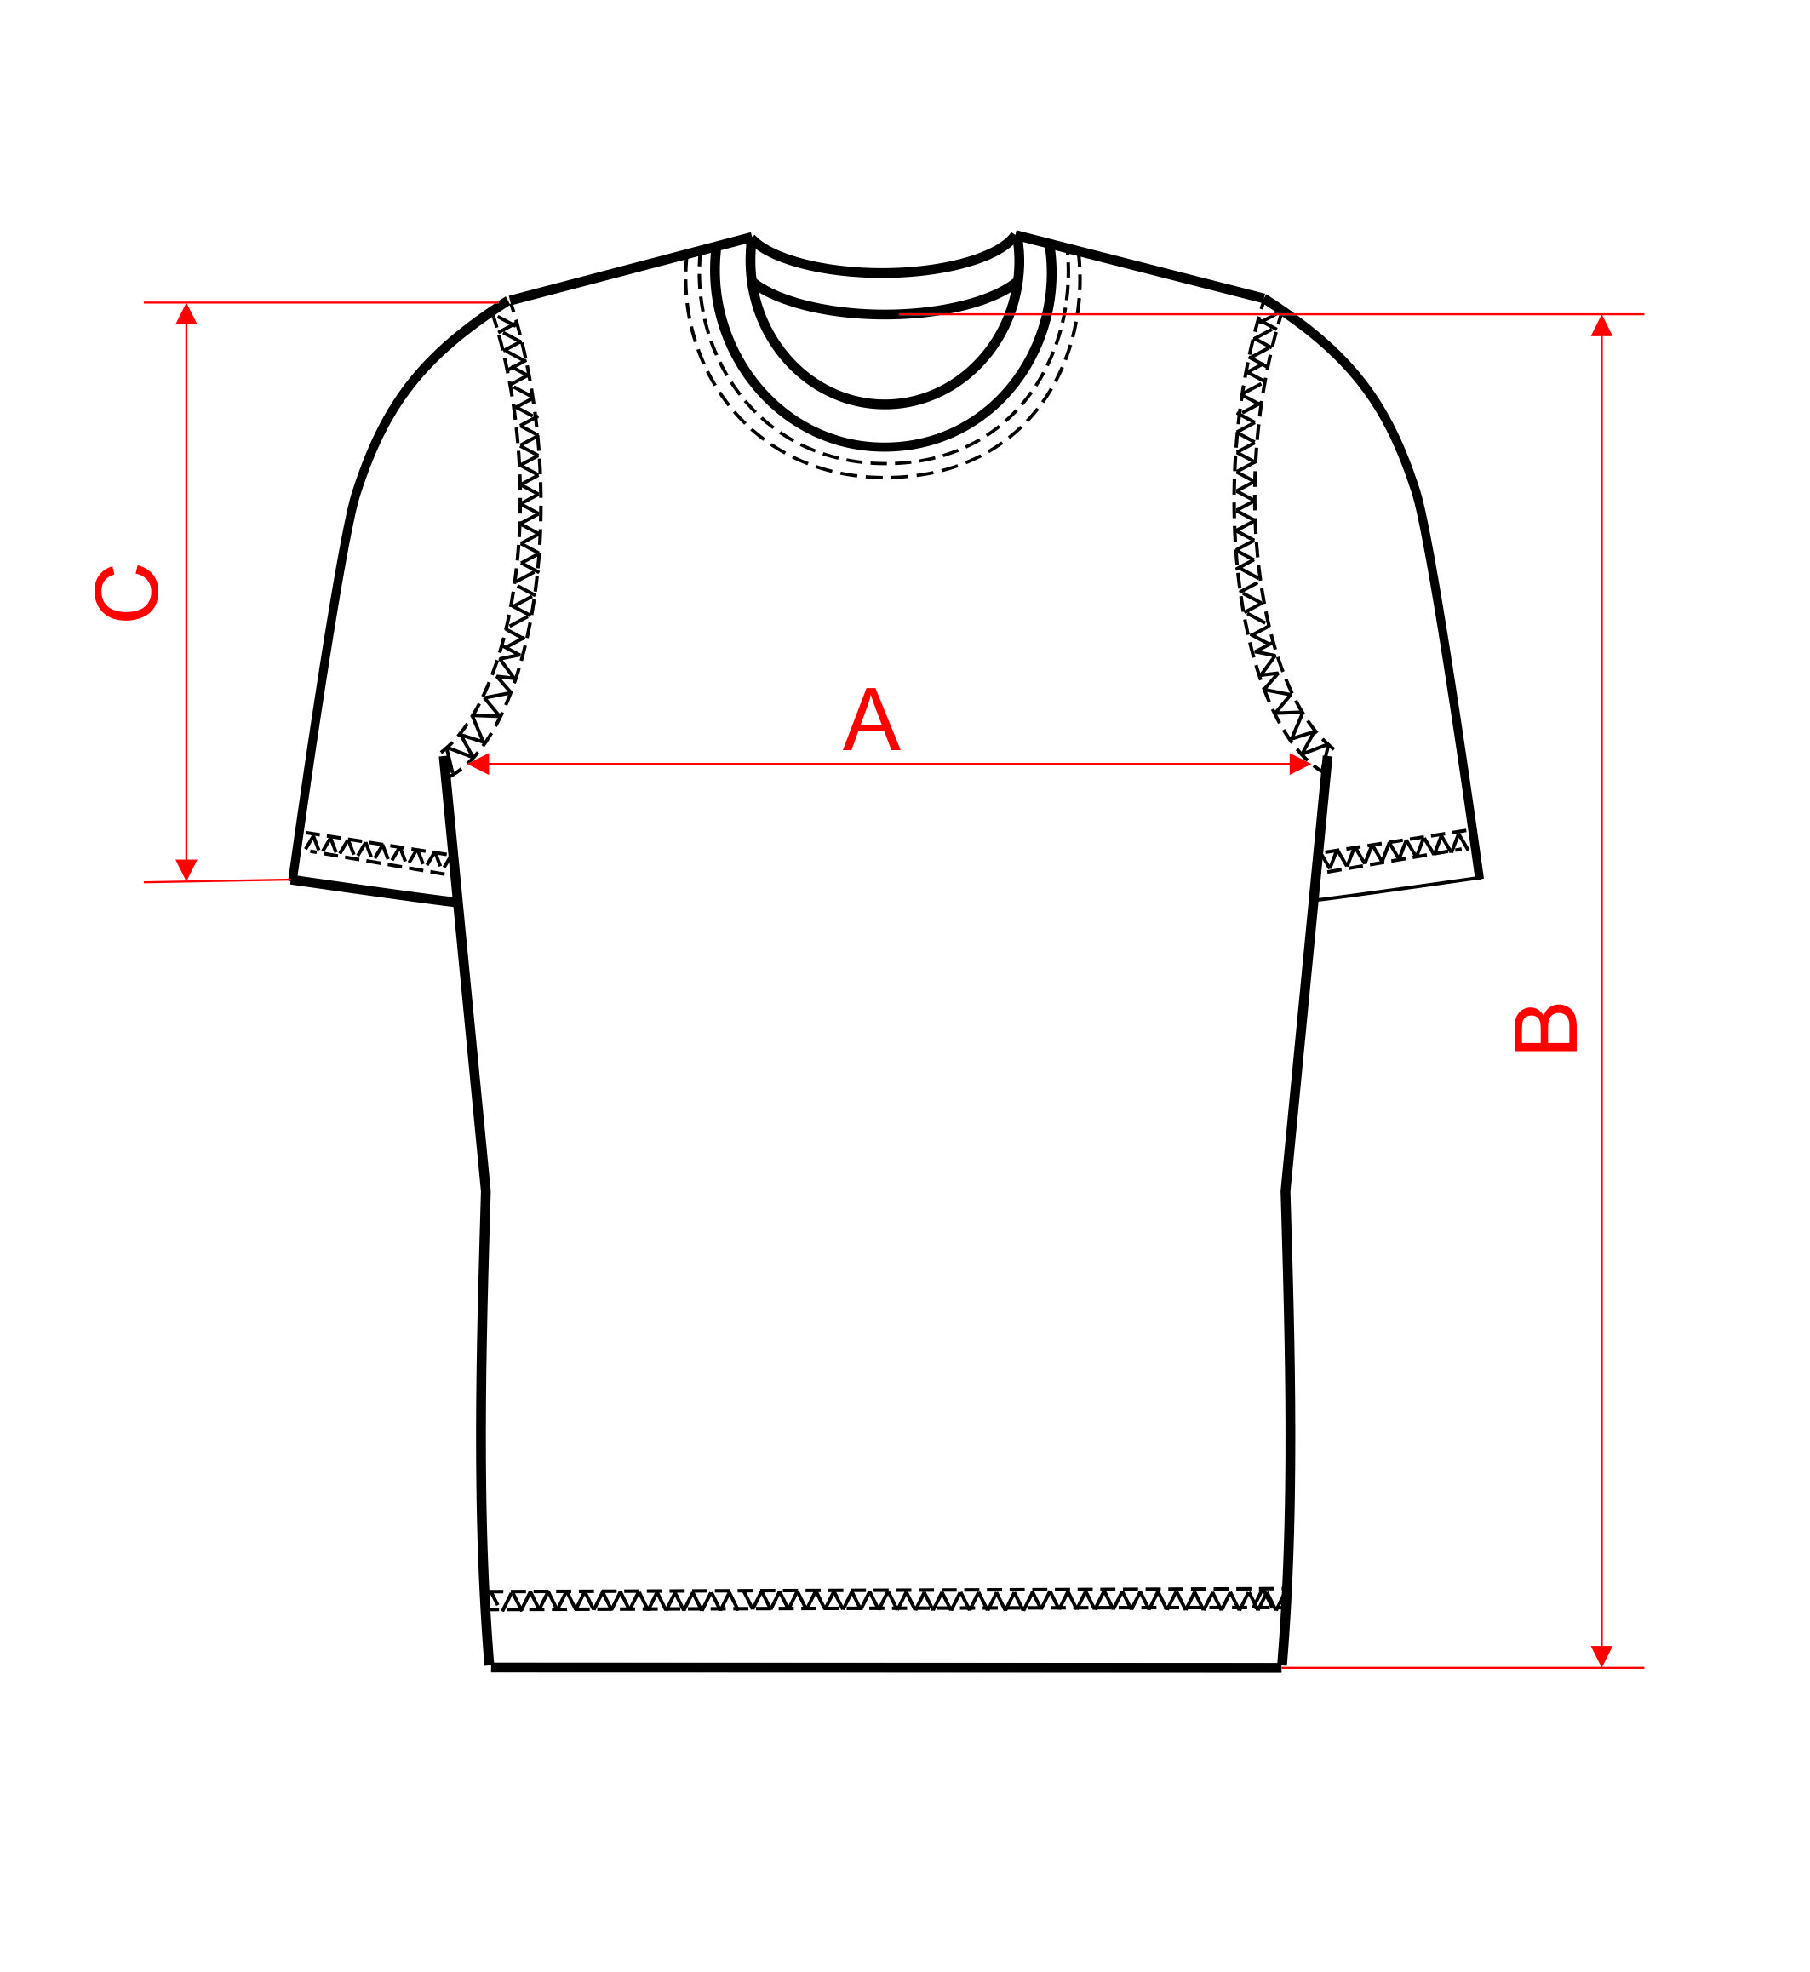  1
TISKOVÁ MLUVČÍ |  | 1
Trika s dlouhým rukávem | 3 | 7 | 5 | 5 | 1

 | ROZMĚRY: | S | M | L | XL | XXL
A | 1/2 - Obvod hrudníku | 39 | 43 | 47 | 51 | 53
B | Celková délka - měřeno od st. zd. | 64 | 66 | 68 | 70 | 72
C | Délka rukávu (krátký rukáv) | 21 | 22 | 23 | 24 | 25

Počet ks a velikostní tabulky – pánská trika (údaje pro dodávku dle čl. 3 rámcové kupní smlouvy)

Funkce | S | M | L | XL | XXL | XXXL | XXXXL
LÉKAŘ | 2 | 10 | 14 | 16 | 4 | 1
ZÁCHRANÁŘ | 5 | 49 | 70 | 61 | 29 | 10 | 1
INSPEKTOR PROVOZU |  | 1 | 4 | 1
TECHNIK |  | 3 | 3 | 21 | 3 | 3
Trika s dlouhým rukávem | 2 | 18 | 27 | 25 | 10 | 3 | 1

 | ROZMĚRY: | S | M | L | XL | XXL | XXXL
A | 1/2 - Obvod hrudníku | 41 | 45 | 49 | 53 | 57 | 61
B | Celková délka - měřeno od st. zd. | 66 | 68 | 70 | 72 | 75 | 76
C | Délka rukávu (krátký rukáv) | 21 | 22 | 24 | 25 | 26 | 27

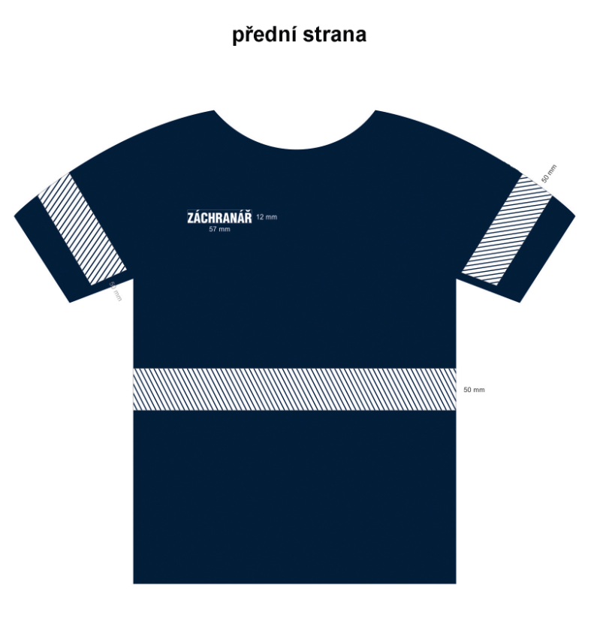
Obrazová příloha:

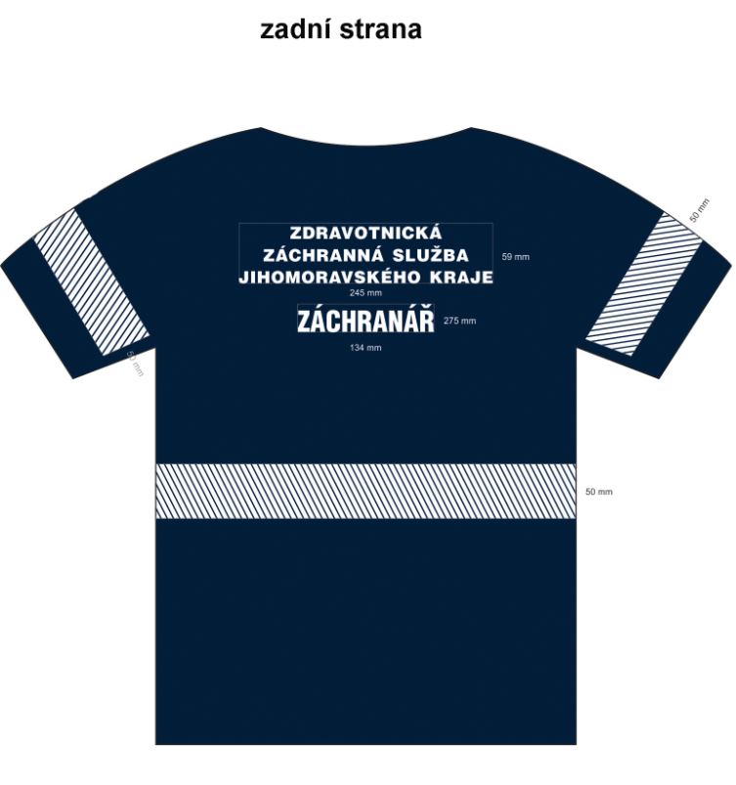

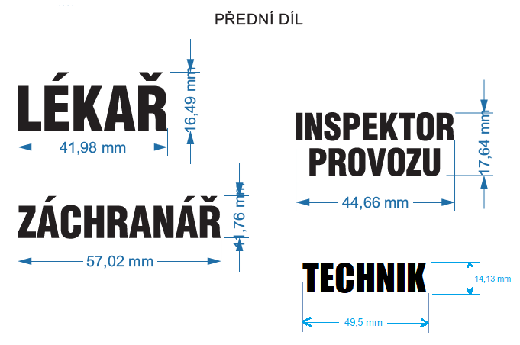

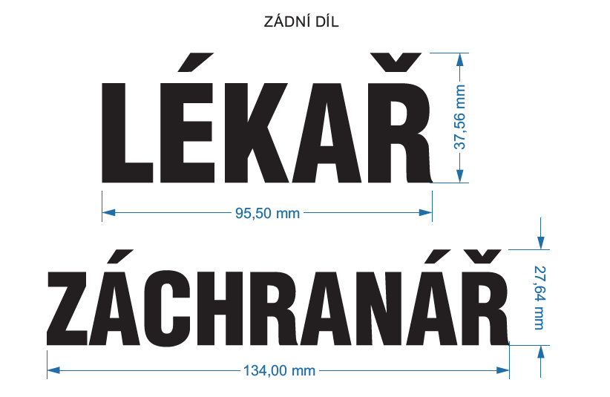

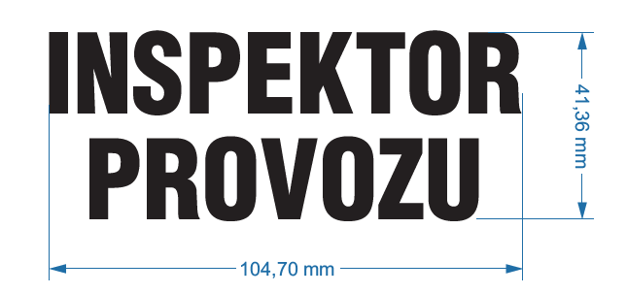

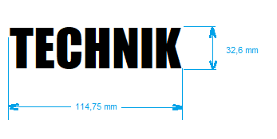

logo ZZS JmK na triko s dlouhým rukávem (rozměr 85 x 35 mm)

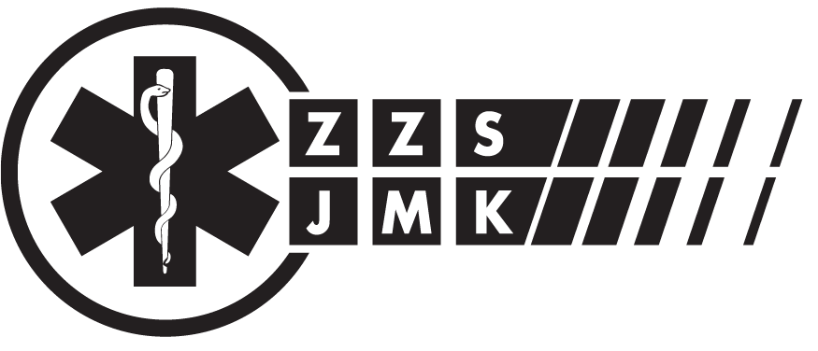

Ceník

Název zboží | Předpokládaný odběr v Ks | Cena za ks v Kč bez DPH | Cena za kus v Kč vč. DPH | Cena celkem v Kč bez DPH | Cena celkem v Kč vč. DPH
Funkční triko s krátkým rukávem | 1000 | [bude doplněno] | [bude doplněno] | [bude doplněno] | [bude doplněno]
Funkční triko s dlouhým rukávem | 300 | [bude doplněno] | [bude doplněno] | [bude doplněno] | [bude doplněno]

